|  |
| --- |
| **Escola Henriqueta Vialta Saad**  **Educação Infantil, Ensino Fundamental e Médio** |
| ***Atividades de Língua Portuguesa*** |
| ***Professora:* Ana Lúcia Pagotti** |
| ***Tema:* Interpretação de texto e revisão de gramática.** |
| ***Ano:* 4º anos A e B** |
| ***Descrição da atividade:***  **1) Leia o texto com muita atenção.**  **2) Dê respostas completas.**  **3) Muita atenção à ortografia e a pontuação.**  **4) Se tiver alguma dúvida de gramática, busque ajuda em seus cadernos ou no livro de Gramática.** |
| ***Aluno: nº:*** |

**Observações:**

**( ) Atividade online (apenas para casa).**

**( ) Atividade lúdica (apenas para casa).**

**( x ) Atividade escrita (imprimir/colar ou transcrever para o caderno).**

**( ) Atividade do livro (responder no caderno).**

**🎔**

**Querida criança,**

**\* Tenha um ambiente de estudos. Encontre um lugar calmo, sem televisão ou celular por perto. Estude sempre no mesmo local, isso facilita a concentração.**

**\* Defina horários fixos para estudar.**

**\* Peça ajuda, se necessário.**

**\* Cuide de sua letra e ortografia.**

**\* Se tiver dúvidas quanto a ortografia, consulte um dicionário.**

**\* Tudo o que fizer, faça com capricho e atenção.**

**\* Ao terminar, guarde suas atividades num envelope ou numa pastinha. Quando você voltar para a escola, deverá entregá-las para a sua professora.**

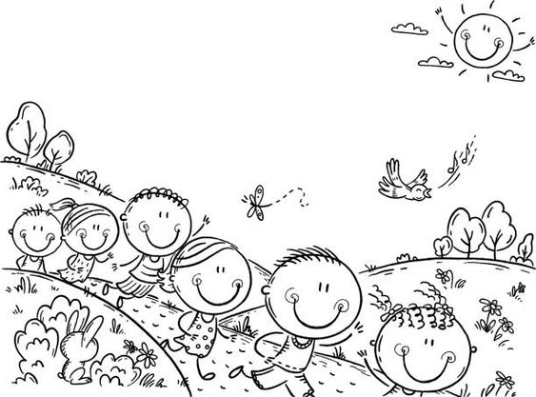**Tudo isso em breve passará, e ficarão as experiências... Daqui a pouco estaremos juntos novamente.**

**Com carinho e com saudades,**

**Professora Ana Lúcia Pagotti.**

**TEXTO**

**RECEITA PARA SER FELIZ**

Rose Sordi

Beatriz queria uma receita pra ser feliz. Perguntou à mãe, que era uma pessoa muito alegre e divertida. A receita veio a jato:

⎯ Anota aí.

⎯ O quê, mamãe?

⎯ A receita, uai!

Lápis e papel na mão, Beatriz escrevia, enquanto a mãe ditava:

**Ingredientes**

* 2 ou 3 moleques sapecas
* 1 marido carinhoso e bonito, de preferência
* 1 casa cheirosa
* Amor à vontade

**Modo de fazer**

Lave bem os moleques, esfregando com carinho e tempere com amor, paciência e uma pitada de peteleco, que é para eles não murcharem. Deixe-os à vontade, mas embaixo dos seus olhos, senão somem.

Pegue o marido e agrade bastante. Cuidado pra não desandar.

Misture tudo na casa cheirosa e não precisa esperar crescer. Leve ao forno do coração em temperatura média, que é pra não queimar.

Beatriz riu muito da receita e ficou imaginando como seria a do seu Rui, o pai dela.

⎯ A minha é ótima e muito prática. Receita de liquidificador. Quer saber?

⎯ Diga, pai!

**Ingredientes**

* 1 bom filme na tevê
* 1 chinelão folgado
* 1 copo de suco gelado

**Modo de fazer**

Misture tudo e saboreie com seus convidados.

Beatriz estranhou que a família não fosse um dos ingredientes na receita do seu pai e logo fez a cobrança:

⎯ Pai, e eu, e a mamãe, e o Ruizinho…

⎯ Bobinha, vocês são os convidados! ⎯ disse-lhe o pai

Mas receita de verdade mesmo veio da dona Francisca, uma “santa” que trabalhava com a família há muitos anos.

⎯ Chica, você sabe uma receita pra ser feliz? ⎯ perguntou Beatriz.

⎯ Sei não, *fia*! Pra ser feliz precisa de receita? ⎯ estranhou ela.

⎯ Modo de dizer, Chica! ⎯ retrucou.

⎯ Olha aqui, Beatriz, quando eu preparo uma comida que você aprecia, também fico feliz. Então a minha receita é aquela Paçoca da Chica, que você gosta tanto …

⎯ Sabe de cabeça, Chica?

⎯ Igualzinho está na livro. Decorei:

**Paçoca da Chica**

**Ingredientes**

½ quilo de amendoim torrado e moído

½ quilo de bolacha maisena moída

2 latas de leite condensado

2 colheres de chocolate em pó

**Modo de fazer**

Misturar muito bem todos os ingredientes. Em seguida, despejar numa fôrma ou travessa e nivelar com um rolo de macarrão.

Colocar na geladeira por uma hora ( não mais do que isso para não ficar muito duro ) e cortar no formato que quiser.

⎯ Chica, você me ensina pôr a “mão na massa”? ⎯ perguntou a menina.

⎯ É pra já! Vou buscar os ingredientes. ⎯ respondeu Chica, toda animada.

Daí Beatriz percebeu que cada um tem a sua própria receita pra ser feliz. E a da Chica talvez fosse a de fazer o outro feliz.

**Vocabulário**

1. Dê um dos sentidos para as palavras sublinhadas:

**rápido avião muito veloz rega**

1. André já andou de **avião a jato**. ________________________________
2. Essas plantas precisam de um **jato de água**. _______________________
3. A resposta veio **a jato.** _________________________________________
4. Identifique as frases que têm **o mesmo sentido:**

**( a )** Perguntou à mãe, que era uma pessoa muito alegre e divertida.

**( b )** Misture tudo na casa cheirosa.

**( c )** Sabe de cabeça, Chica?

**( d** ) Colocar na geladeira por uma hora.

**( e )** Mas receita de verdade mesmo veio da D. Francisca, uma “santa” que trabalhava com a família há muitos anos.

**( )** Chica, você sabe de cor?

**( )** Junte tudo no lar perfumado.

**( )** Foi D. Francisca, uma senhora muito bondosa que ajudava a família há muito tempo, que deu a verdadeira receita.

**( )** Pôr para gelar durante sessenta minutos.

**( )** Indagou à mãe, que era o tipo da pessoa que vivia sempre contente, além de ser muito engraçada.

**Interpretação Escrita**

1) Pela receita pra ser feliz dada pela **mãe** de Beatriz, podemos dizer que ela é uma senhora:

( ) desordeira ( ) engraçada

( ) muito dedicada à família ( ) atenta

( ) caprichosa ( ) desligada

2) Pela receita de **Rui,** podemos dizer que ele é um homem:

( ) caseiro ( ) agitado

( ) que gosta do convívio familiar ( ) tranqüilo

3) De acordo com o texto, qual receita pode ser realizada de fato? Por quê?

_________________________________________________________________________________________________________________________________________________________________________________________________________________________________________________________

4) Você concorda com o fato de que cada um tem a sua receita pra ser feliz? Por quê?

_________________________________________________________________________________________________________________________________________________________________________________________________________________________________________________________

5) A que conclusão chegou Beatriz depois de saber a receita de cada um? ____________________________________________________________________________________________________________________________________________________________________________________________________________________________________________________________________________________________

**Gramática**

1. Circule os **encontros** **vocálicos** e classifique-os em **ditongo**, **hiato** ou **tritongo**

|  |  |  |  |  |  |  |  |
| --- | --- | --- | --- | --- | --- | --- | --- |
| amendoim |  | ingrediente |  | mamãe |  | iguais |  |
| geladeira |  | quais |  | família |  | Beatriz |  |

1. Circule os **dígrafos** das palavras e escreva-as na coluna certa:

|  |  |  |  |  |  |  |  |
| --- | --- | --- | --- | --- | --- | --- | --- |
| ninguém | pessoa | moleque | crescer | carinhoso | torrado | chinelão | excelente |
| **DÍGRAFOS SEPARÁVEIS** | | | | **DÍGRAFOS INSEPARÁVEIS** | | | |
|  | |  | |  | |  | |
|  | |  | |  | |  | |

1. Coloque os grupos de palavras em ordem alfabética, observando a **1ª,** a **2ª** ou a **3ª** letra de cada palavra :

|  |
| --- |
| a) ( 1ª letra ) bule, papel, leite, jeito, abacaxi, melancia |
| 🡪 |
|  |
| b) ( 2ª letra ) pêra, porta, palito, picadeiro, pluma, problema |
| 🡪 |
|  |
| c) ( 3ª letra ) gavião, gatuno, garoupa, ganância, gaiola, gargalo |
|  |
|  |

1. Grife a **sílaba tônica** e classifique em **oxítona**, **paroxítona** ou **proparoxítona**

|  |  |  |  |
| --- | --- | --- | --- |
| último |  | necessário |  |
| própria |  | pássaro |  |
| chinelão |  | café |  |

5)Separe as sílabas das palavras e classifique quanto ao número de sílabas:

|  |  |  |
| --- | --- | --- |
| hipopótamo |  |  |
| sol |  |  |
| própria |  |  |
| dezesseis |  |  |
| consciência |  |  |

**RECEITA DE FELICIDADE**

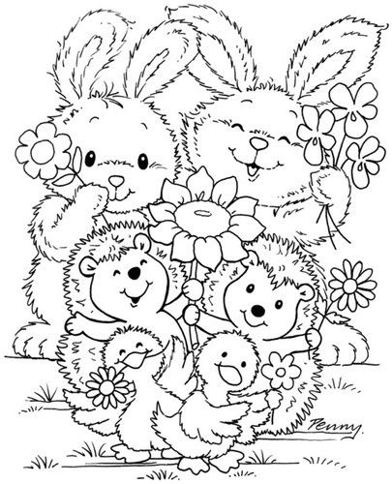**PARA COLORIR**